2013
2013
RINGKASAN MATERI MATEMATIKA SD UASBN


Kompetensi 1
Memahami konsep dan operasi hitung bilangan serta dapat menggunakannya dalam kehidupan sehari-hari
- OPERASI HITUNG
Urutan langkah pengerjaan :
- Dikerjakan operasi dalam kurung terlebih dahulu
- Jika ada Operasi perkalian dan pembagian dikerjakan terlebih dahulu
- Operasi yang sama kedudukannya dikerjakan urut dari depan
Contoh :
- 12 + (14-6) = 12 + 8 = 20
- 2 x 3 – 2 : 2 = 6 – 1 = 5
- 12 : 3 x 2 = 4 x 2 = 8
Tips:
- Untuk menghindari kesalahan perhitungan kerjakanlah soal secara rapi dan urut seperti yang ditunjukkan pada contoh

- OPERASI HITUNG DALAM SOAL CERITA
Urutan langkah pengerjaan :
- Perhatikan soal secara seksama kemudian ubah soal cerita yang ada ke dalam bentuk soal angka
- Kerjakan soal sesuai dengan urutan langkah pengerjaan operasi hitung
Contoh :
- Dita mempunyai pensil sebanyak 12 kotak. Setiap kotak berisi 5 buah pensil. Semua pensil yang Dita punya tersebut dibagikan untuk acara amal kepada 30 yatim piatu. Maka setiap yatim piatu mendapat …. Pensil.
Jawab :
12 kotak dengan setiap kotak berisi 5 buah pensil = 12 x 5
Dibagikan 30 anak yatim piatu = : 30
Jadi, 12 x 5 : 30 = 60 : 30 = 2
Maka setiap anak mendapatkan pensil sejumlah 2 buah
Tips :
- Tandailah angka-angka dalam soal cerita supaya lebih mudah mengubahnya dalam bentuk soal angka
- Sering-seringlah berlatih dengan berbagai macam soal cerita yang berbeda

- OPERASI HITUNG CAMPURAN BILANGAN BULAT
Untuk pengerjaan operasi campuran bilangan bulat tidak berbeda dengan operasi hitung biasa. Tetapi, perhatikanlah operasi hitung setiap angka yang bernilai negatif atau positif.
Perhatikanlah operasi perkalian dan pembagian bilangan bulat berikut.
I | II | I x II | I : II
(+) | (+) | (+) | (+)
(+) | (-) | (-) | (-)
(-) | (+) | (-) | (-)
(-) | (-) | (+) | (+)

Contoh :
- -6 + (-2) x 4 + 8 = -6 + (-8) + 8 = -6 – 8 + 8 = 6
- -4 – (16 : (-2)) + 5 = -4 – (-8) + 5 = -4 + 8 + 5 = 9
Tips :
- Kerjakanlah soal secara berurutan dan rapi seperti yang ditunjukkan dalam contoh untuk menghindari kesalahan/ketidaktelitian
- Pahamilah operasi hitung bilangan bulat yang berada dalam tabel

- PENJUMLAHAN DAN PENGURANGAN PECAHAN
Urutan langkah pengerjaan :
- Perhatikanlah soal cerita yang ada
- Ubahlah soal cerita ke dalam operasi soal angka
- Hitunglah operasi angka yang ada
- Untuk menghitung penjumlahan dan pengurangan pecahan, samakanlah semua penyebut sehingga bisa dilakukan perhitungan
- Sederhanakanlah jawaban hasil perhitungan dengan bentuk yang paling sederhana
Contoh
- Tinggi sebatang pohon 10,4 m. Pohon tersebut dipangkas 3 m. Setelah beberapa bulan, pohon tersebut tumbuh dan bertambah tinggi m. Tinggi pohon sekarang….m
Jawab :
= 10,4 - 3 +

= - +

= 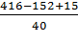

= ₌ ₆
Maka, tinggi pohon sekarang ₆

Tips
- Perhatikanlah urutan cara pengerjaan
- Hitunglah pada kertas coret-coretan secara rapi untuk mengurangi ketidaktelitian

- PERKALIAN DAN PEMBAGIAN PECAHAN
Urutan cara pengerjaan :
(Jika dikerjakan dalam bentuk pecahan)
- Jika ada pecahan campuran dalam soal, maka ubahlah pecahan yang ada dengan bentuk pecahan biasa.
- Kalikan atau bagilah pecahan biasa-pecahan biasa tersebut.
(Jika dikerjakan dalam bentuk desimal)
- Jika ada pecahan campuran dalam soal, maka ubahlah pecahan yang ada dengan bentuk desimal
- Kalikan atau bagilah angka-angka desimal tersebut.
Tips :
- Agar dapat mudah mengerjakan, hitunglah dengan cara mengubahnya menjadi pecahan biasa semua.
- Jika terdapat pembagian ubahlah menjadi perkalian dengan cara membalik angka pecahan biasa yang berada dibelakang pembagi tersebut.

- PERBANDINGAN DAN SKALA
Perbandingan
Untuk mencari jumlah suatu benda jika diketahui perbandingan dan jumlah seluruh banyak benda, maka digunakan rumus sbg berikut :
= 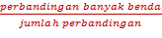 x jumlah seluruh benda
Untuk mencari jumlah suatu benda jika diketahui perbandingan dan jumlah selisih, gunakan rumus :
= 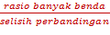 x jumlah seluruh benda
Skala
Rumus yang dipakai adalah
Skala = 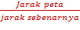

- MENGURUTKAN PECAHAN
Ada dua cara untuk mengurutkan deretan angka pecahan, pertama ubah ke dalam bentuk pecahan desimal semua, atau yang kedua ubahlah kedalam bentuk pecahan biasa.
Contoh :
Urutkan pecahan berikut 0,6 ; 1 ; 15% ; 2 dari yang terbesar ke terkecil
Mengubahnya ke dalam bentuk pecahan desimal
0,6 → 0,6 (*3)
1 → → 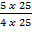 → → 1,25 (*2)
15% → → 0,15 (*4)
2 → → 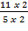 → → 2,2 (*1)
Maka urutan pecahan dari yang terbesar ke 2; 1 ; 0,6 ; 15%

- KPK DAN FPB
KPK
Ingatlah!! Bahwa KPK dari dua bilangan merupakan bilangan terkecil yang habis dibagi oleh kedua bilangan tersebut.
KPK dapat dicari dengan cara mengalikan faktor prima yang berbeda dengan pangkat tertinggi.
FPB
FPB dari dua bilangan adalah bilangan terbesar yang habis emmbagi kedua bilangan tersebut
FPB dapat dicari dengan cara mengalikan faktor-faktor prima yang sama dan berpangkat kecil.

- KPK DAN FPB TIGA BILANGAN
Untuk KPK dan FPB tiga bilangan dapat dicari sesuai dengan langkah-langkah serupa di atas.
Tips :
Telitilah dalam memfaktorkan suatu bilangan
- KPK DALAM SOAL CERITA
Langkah pengerjaan :
- Cermatilah soal dan tentukan bilangan yang akan difaktorkan
- Setelah jawaban diketahui perhatikanlah dengan seksama pertanyaan yang ada
- Tentukan penyelesaian dari permasalahan yang ada dalam soal
- FPB DALAM SOAL CERITA
Langkah pengerjaan :
- Cermatilah soal dan tentukan bilangan yang akan difaktorkan
- Setelah jawaban diketahui perhatikanlah dengan seksama pertanyaan yang ada
- Tentukan penyelesaian dari permasalahan yang ada dalam soal

- BILANGAN PANGKAT DUA
Untuk bilangan pangkat 2 perhatikan dan hafalkanlah daftar bilangan pangkat 2 berikut
1² = 1  2² = 4  3² = 9  4² = 16  5² = 25  6² = 36  7² = 49  8² = 64  9² = 81  10² = 100 | 11² = 121  12² = 144  13² = 169  14² = 196  15² = 225  16² = 256  17² = 289  18² = 324  19² = 361  20² = 400 | 21² = 441  22² = 484  23² = 529  24² = 576  25² = 625  26² = 676  27² = 729  28² = 784  29² = 841  30² = 900

- AKAR PANGKAT TIGA
Untuk bilangan pangkat 3 perhatikan dan hafalkanlah daftar bilangan pangkat 3 berikut
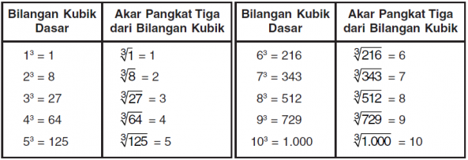
Tips :
Beberapa cara untuk mencari akar pangkat 3 dari suatu bilangan adalah dengan cara faktorisasi prima dan tebakan bilangan satuan puluhan.
- AKAR PANGKAT TIGA DALAM SOAL CERITA
Untuk akar pangkat tiga dalam soal cerita ikutilah rambu-rambu terkait akar pangkat tiga seperti yang dijelaskan di atas.
Contoh :
Air sebanyak 3375 cm³ dapat dituangkan dengan tepat pada bak berbent8uk kubus yang mempunyai panjang rusuk?
V kubus = 3375 maka panjag rusuknya adalah
V = S³ → S =
S = = 15
Kompetensi 2
Memahami konsep ukuran dan pengukuran berat, panjang, luas dan volume, waktu serta penggunaannya dalam pemecahan masalah keidupan sehari-hari
- PENGUKURAN SATUAN WAKTU DAN SATUAN PANJANG
Kesetaraan Satuan Waktu
1 abad = 100 tahun
1 dasawarsa = 10 tahun
1 windu = 8 tahun
1 lustrum = 5 tahun
1 tahun = 12 bulan
1 bulan = 30 hari
1 minggu = 7 hari
1 hari = 24 jam
1 jam = 60 menit
1 menit = 60 detik
Kesetaraan Satuan Panjang
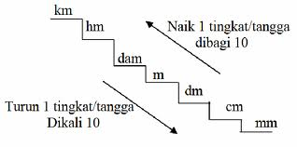

- PENGUKURAN SATUAN VOLUME DAN SATUAN DEBIT
Satuan Volume
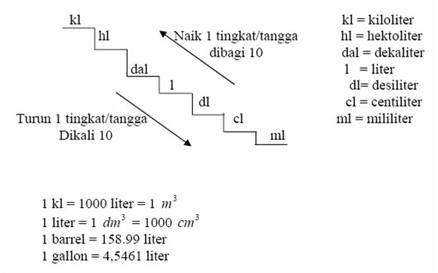
Debit
Gunakanlah rumus berikut
Debit = 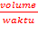
- PENGUKURAN SATUAN BERAT DAN SATUAN LUAS
Satuan Berat
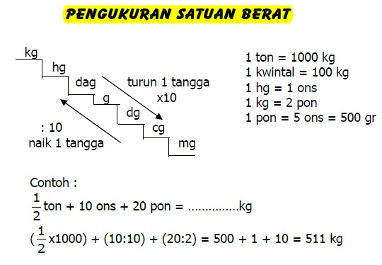
Satuan Luas
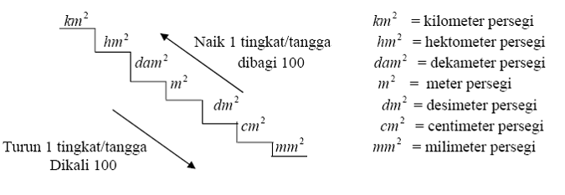
- JARAK, WAKTU DAN KECEPATAN
Rumus kecepatan jika diketahui jarak dan waktunya
Kecepatan = 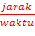
Maka, jarak = kecepatan x waktu
Dan, waktu = 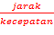

Kompetensi 3
Memahami konsep konsep, sifat dan unsure-unsur bangun geometri, dapat menghitung besar-besaran yang etrkait dengan bangun geometri (2D/3D), memahami konsep transformasi bangun datar, serta dapat menggunakannya dalan kehidupan sehari-hari
- SIFAT-SIFAT BANGUN DATAR
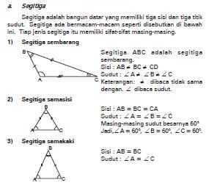
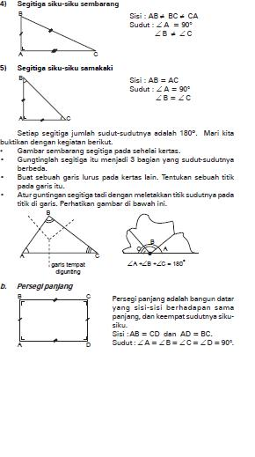
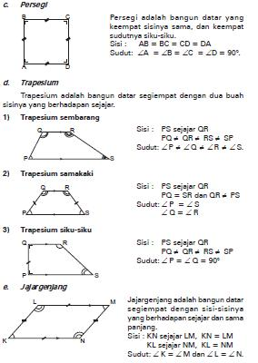
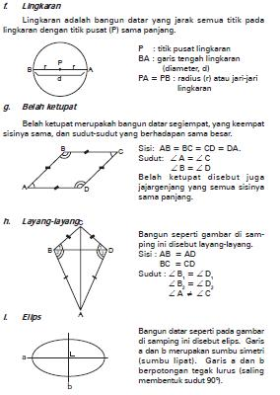
- PENCERMINAN BANGUN DATAR
Ingat!! Pada pencerminan bayangan suatu bangun memiliki ukuran, bentuk dan jarak yang sama dengan sumbu cermin untuk setiap titiknya.

- UNSUR-UNSUR BANGUN RUANG
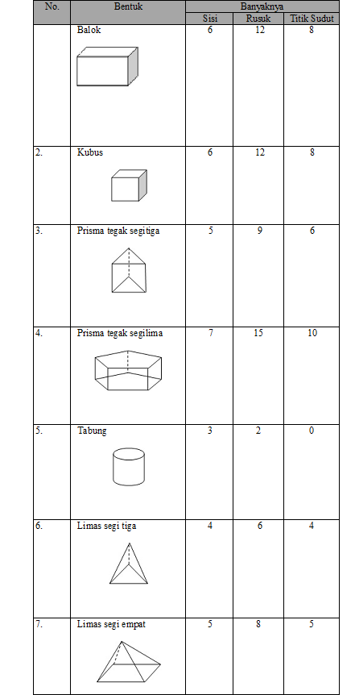
- KESEBANGUNAN BANGUN DATAR
Syarat kesebangunan
- Sudut-sudutnya bersesuaian sama besar
- Masing-masing sisinya bersesuaian mempunyai perbandingan yang sama.

- JARING-JARING BANGUN RUANG
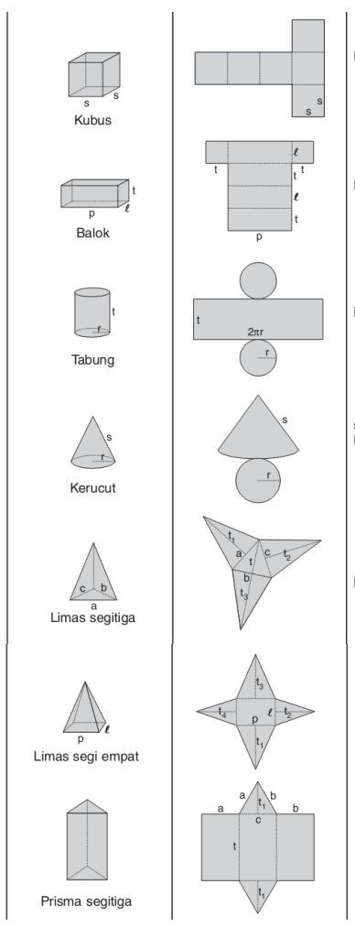
- LUAS BANGUN DATAR
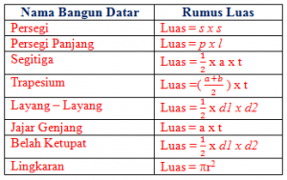
- LUAS GABUNGAN ATAU IRISAN DUA BANGUN DATAR
Luas bangun gabungan berarti luas dari gabungan 2 atau lebih bangun datar.
Tips :
- Buatlah garis bantu sehingga terlihat bagian-bagian dari gabungan dua bangun datar,
- bagilah bangun-bangun ada
- hitunglah luas setiap bagian dari bangun tersebut
- langkah terakhir adalah menjumlahkan atau mengurangkan bagian-bagian tersebut tergantung dari luas bagian bangun datar yang akan dicari.

- LUAS BAGIAN LINGKARAN
Perbedaan luas lingkaran penuh dan luas lingkaran sebagian terletak pada hal-hal berikut,
Luas dari
Seperempat bagian lingkaran = x L_{lingkaran}
Setengah bagian lingkaran = x L_{lingkaran}
Sepertiga bagian lingkaran = x L_{lingkaran}

- VOLUME KUBUS DAN BALOK
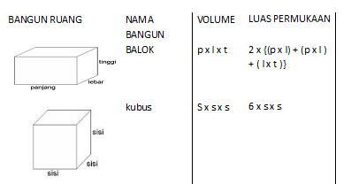

- VOLUME PRISMA SEGITIGA
L_{primas} = L_{alas} x tinggi prisma
L_{primas} = x a_{t} x t_{t} x tinggi prisma
Luas alas prisma merupakan bangun segitiga maka
L_{alas prisma} = x alas segitiga x tinggi segitiga
- VOLUME TABUNG
Rumus yang digunakan adalah
L_{tabung} = π r² t → jika memakai jari-jari
Atau
L_{tabung} = π d² t → jika memakai diameter

Kompetensi 4
Memahami konsep koordinat untuk menentukan letak benda dan dapat menggunakannya dalam pemecahan masalah
- MEMAHAMI KARTESIUS
Diagram kartesius terdiri dari dua sumbu yang tegak lurus. Ingat bahwa sumbu mendatar adalah sumbu X dan sumbu tegak merupakan sumbu Y. Koordinat ditulis (X,Y) ingat koordinat X ditulis di depan dan Y dibelakang.
Kompetensi 5
Memahami konsep , pengumpulan data, penyajian data dengan tabel dan grafik, mengurutkan data, menghitung rata-rata serta menerapkan dalam pemecahan maslah kehidupan sehari-hari.
- MEMBACA DIAGRAM BATANG
Membaca diagram batang
- MEMBACA DIAGRAM LINGKARAN
Tidak berbeda dengan membaca diagram batang
- MENYAJIKAN DATA DALAM BENTUK DIAGRAM BATANG
Suatu data dalam bentuk tabel dapat disajikan dalam bentuk diagram batang. Sumbu datar diagram menunjukkan jenis data atau nilai data. Adapun sumbu tegak diagram menunjukkan kuantitas atau frekuensinya.
- MENYELESAIKAN PERMASALAHN DIAGRAM BATANG ATAU DIAGRAM LINGKARAN
Untuk menyelesaikan permasalahan dalam diagram lingkaran atau diagram batang maka hal pertama yang harus dikuasai adalah bagaimana kita bisa membaca data dalam diagram batang dan diagram lingkaran.
Perhatikanlah permasalahan dalam diagram-diagram ini.
Untuk mencari salah satu data yang hilang atau tidak ada maka hal yang harus kita lakukan adalah mengurangi total data dengan jumlah data yang tersaji
Diagram batang = total data – jumlah data yang tersedia
Diagram lingkaran (sudut) = 360º – jumlah sudut yang ada.
Diagram lingkaran (persen) = 100% - jumlah persenan yang diketahui.
- RATA-RATA DATA TUNGGAL
Gunakanlah rumus
Nilai rata-rata = 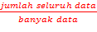
- RATA-RATA DATA DALAM TABEL
Gunakanlah rumus sama seperti data dalam tabel
Nilai rata-rata =
Untuk jumlah seluruh data diperoleh dengan cara menjumlahkan hasil dari perkalian data-data dangan frekuensi-frekuensinya.
- RATA-RATA DATA DALAM DIAGRAM BATANG
Gunakanlah rumus berikut
Rata-rata dalam tabel = 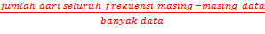
Contoh :
- MEDIAN DATA TUNGGAL
Median merupakan nilai tengah dari deret dsuatu data. Sebelum mencari nilai tengah atau mediannya maka kita harus mengurutkannya dari yang terkecil sampai yang terbesar.
Untuk jumlah deret ganjil maka nilai median dapat di ambil secara langsung dari deret tengahnya.
Untuk jumlah deret genap gunakan cara berikut
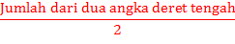
- MODUS
Modus merupakan nilai yang seringkali muncul. Jadi mudah bagi kita untuk menemukannya.
- NILAI TERTINGGI DAN NILAI TERENDAH DATA
Nilai tertinggi dan nilai terendah dalam suatu data-data dapat kita temukan dengan mengurutkannya dari yang terkecil sampai yang terbesar.

